**التنقيب في البيانات باستخدام خوارزمية التجميع (Clustering)**

يتم استخدام مجموعة طرق تنقيب البيانات للتجميع (Clustering) بهدف تقسيم المناطق او الادارات او المقاولين الي مجموعات وفقاً لخصائصهم المتشابهة، وذلك يساعد متخذ القرار للتعامل مع هذه المجموعات بشكل متماثل فيما يتم التخطيط له من قرارات تتعلق بوكالة الابنية التعليمية وما بها من مشاريع قائمة او مستقبلية سواء علي مستوي المناطق او الادارات التعليمية او حتي علي مستوي المقاول. علي سبيل المثال، يمكن لنا من خلال طرق تنقيب البيانات استخدام قيم المشاريع ومدد المشاريع كخصائص اساسية لتقسيم المناطق الي مجموعات متشابهة، بحيث يمكن وضع المناطق المتشابهة ذات مدد وقيم مشاريع عالية في مجموعة وعلي الجانب الاخر وضع المناطق ذات مدد وقيم مشاريع منخفضة في مجموعة أخري، وهكذا.

فيما يلي مثال تفصيلي علي استخدام خوارزمية التجميع لتقسيم المناطق الي مجموعات بناء علي عدد وقيم المشاريع.

نبدأ أولاً برسم شكل الانتشار لعدد وقيم المشاريع علي مستوي المناطق المختلفة كالتالي:

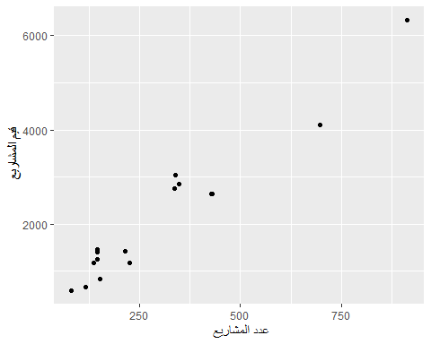

يتضح من هذا الشكل أن المناطق ذات عدد المشاريع الاقل فهي ايضا ذات قيم مشاريع أقل والعكس بالعكس، كذلك يتضح بشكل كبير يمكن تقسيم المناطق الي ثلاث مجموعات:

* المجموعة الدنيا: ذات عدد وقيم مشاريع صغيرة وهي تضم تقريبا 9 مناطق.
* المجموعة المتوسطة: ذات عدد وقيم مشاريع متوسطة وهي تضم تقريبا 5 مناطق.
* المجموعة العليا: ذات عدد وقيم مشاريع كبيرة وهي تضم تقريبا منطقتين فقط.

لتوضيح ذلك بشكل أكثر قمنا بتلوين المجموعات وفقا لكل مجموعة في الشكل السابق لنحصل علي الشكل التالي:

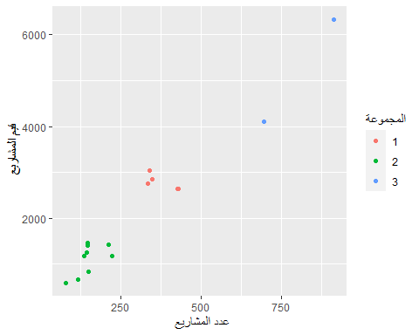

فيما يلي نتائج طرق تنقيب البيانات التي تؤكد فكرة التقسيم الي 3 مجموعات.

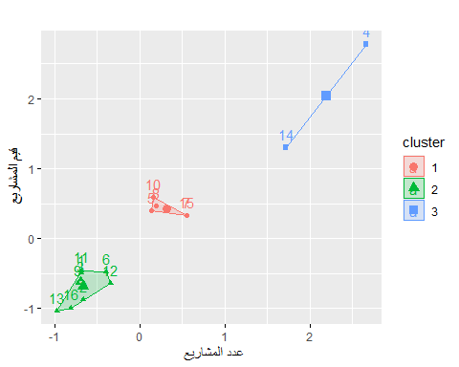

والتقسيمات النهائية يمكن عرضها في الجدول التالي:

|  |  |  |  |
| --- | --- | --- | --- |
| المنطقة | عدد المشاريع | قيم المشاريع | المجموعة |
| الأحساء | 147 | 1414.6 | 2 |
| الباحة | 152 | 840.3 | 2 |
| الجوف | 146 | 1262.9 | 2 |
| الرياض | 913 | 6333.3 | 3 |
| الشرقية | 336 | 2755.3 | 1 |
| الطائف | 214 | 1434.4 | 2 |
| القصيم | 431 | 2643.3 | 1 |
| المدينة المنورة | 349 | 2856.7 | 1 |
| تبوك | 138 | 1183.1 | 2 |
| جازان | 340 | 3034.0 | 1 |
| جدة | 147 | 1460.0 | 2 |
| حائل | 225 | 1185.9 | 2 |
| حدود شمالية | 81 | 592.4 | 2 |
| عسير | 697 | 4112.2 | 3 |
| مكة المكرمة | 429 | 2640.7 | 1 |
| نجران | 118 | 658.6 | 2 |